《微机原理与接口技术》实验指导书

编写 张晓群

西安建筑科技大学

2016.10

目录
系统环境配置与熟悉 1
实验一 多字节十六进制加法运算实验 8
实验二 数码转换编程及程序调试 10
实验三 外部中断实验（8259） 16
实验四 8255并行I/O扩展实验 23
实验五 可编程定时/计数器8253实验 26
实验六 串行通信与串行接口8251功能实验 28
实验七 A/D模数转换实验 31
实验八 交通灯控制综合实验 33
实验九 直流电机PWM调速控制实验 37
实验十 步进电机控制实验 41

系统环境配置与熟悉
- 实验要求
Proteus本身不带有8086的汇编器和C编译器，因此必须使用外部的汇编器和编译器。汇编器有很多，如TASM、MASM等。C编译器也有很多，如Turbo C 2.0，Borland C，VC++，Digital Mars C Compiler等。实验箱选用的是免费的MASM和Digital Mars C Compiler。在相应的Projects(汇编)和C_Projects(C语言)目录下可以找到Tools目录，里面就有所需要的编译工具。其中MASM的版本是6.14.8444，Digital Mars C Compiler的版本是8.42n。本实验就是让大家学会怎样在Proteus中调用外部的编译器进行编译，生成可执行文件.exe。
- 实验目的
    - 、掌握PROTEUS调用外部编译器；
    - 、熟悉PROTEUS的程序编写环境。
- 系统环境配置
    - 、PROTEUS配置8086汇编编译工具
首先，打开PROTEUS下的“源代码->设定代码生成工具”。
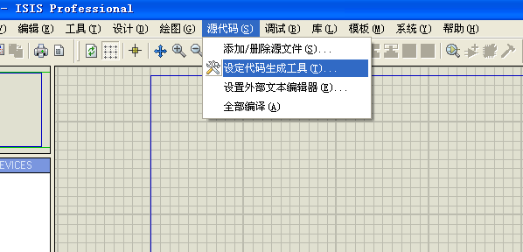

其次，在出现的对话框中点击新建，选择实验箱配送光盘下Projects\tools目录下的make.bat文件，然后在源程序扩展名下写入ASM，目标代码扩展名写入EXE，最后，点击确定配置完成，如下图所示：
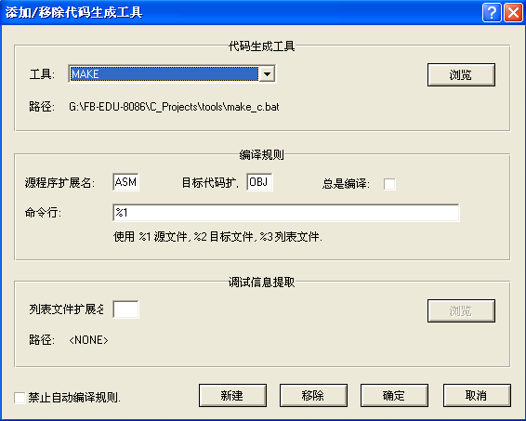

    - 、编译8086汇编文件
打开PROTEUS下的 源代码->添加/删除源文件

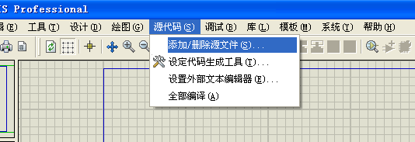

在出现的对话框中点击新建，加入之前做好的后缀为.ASM的汇编文件，再选择代码生成工具，找到建好的8086汇编生成工具MAKE。最后点确定。

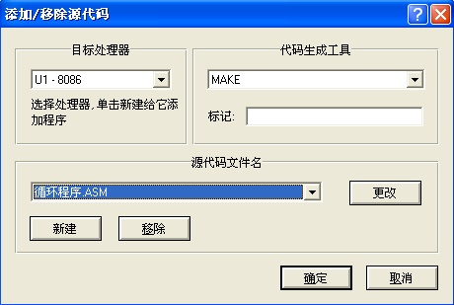

编译代码操作如下

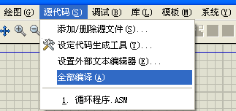

编译结果：
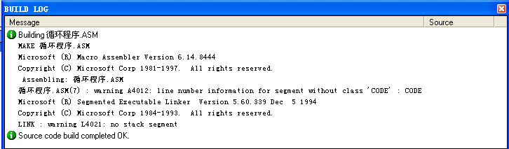

    - 、PROTEUS配置8086 C编译工具
使用Digital Mars C Compiler编译C文件的设置过程也是类似的。首先，打开PROTEUS下的“源代码->设定代码生成工具”菜单。
其次，在出现的对话框中点击新建，选择实验箱配送光盘下\C_Projects\tools下的make_c.bat文件，在源程序扩展名下写入C，目标代码扩展名写入EXE，最后，点击确定配置完成，如下图所示：

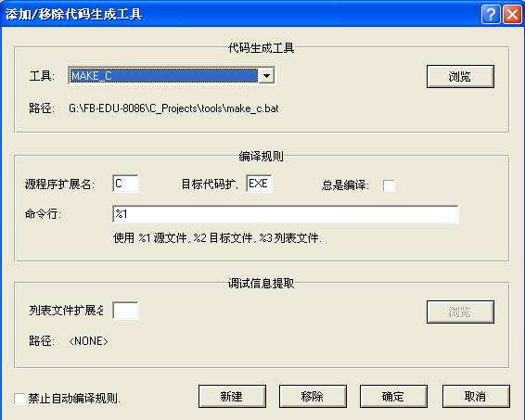
    - 、编译8086 C文件

打开PROTEUS下的 源代码->添加/删除源文件

在出现的对话框中点击新建，加入之前做好的后缀为.C的C文件，再选择代码生成工具，找到建好的8086汇编生成工具MAKE_C,其中和汇编不同的是，这里还要加入一个汇编启动文件，但代码生成工具则为空。（加入的汇编启动文件为RTL.ASM 如下图）
先加入C文件：
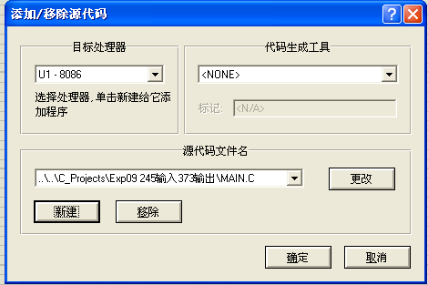

再加入ASM启动文件：
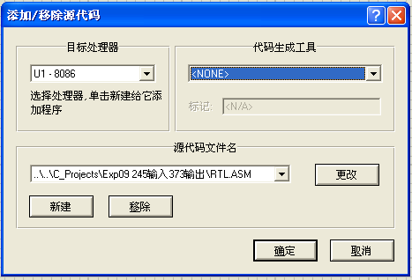

编译代码操作如下

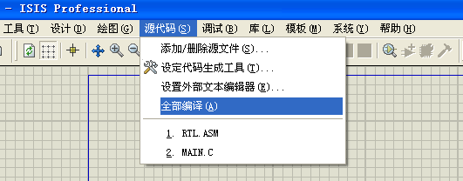

编译结果：
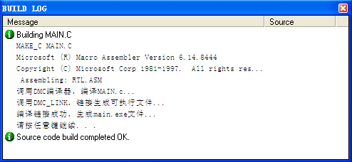

实验一 多字节十六进制加法运算实验
- 实验要求
利用PROTEUS平台，建立8086 的多位十六进制加法运算的例子。
- 实验目的
1、熟悉实验系统的编程和使用。
2、掌握使用加法类运算指令编程及调试方法。
3、掌握加法类指令对状态标志位的影响。
- 实验内容
计算N个数据的和，即Y=X1+X2+ … +Xn
题目：(1) 32H+41H+0lH+56H+llH+03H=00DEH
(2) 95H+01H+02H+44H+48H+12H= 0136H
(3) 54H+F6H+1BH+20H+04H+C1H=024AH

- 实验步骤
1、Proteus仿真
a.在Proteus中打开设计文档“多位十六进制加法运算.DSN”；
b.单步运行，打开调试窗口进行调试。
参考程序：

CODE SEGMENT
ASSUME CS:CODE,DS:DATA
BEG: MOV AX,DATA
MOV DS,AX
MOV SI,OFFSET NUM1
MOV DI,OFFSET RESULT
MOV CX,6
CLR
MOV AX,0
LP: ADD AL,[SI]
ADC AH,0
INC SI
LOOP LP
MOV [DI],AX
JMP $
CODE ENDS
DATA SEGMENT
NUM1 DB 32H,41H,01H,56H，llH，03H
RESULT DW 0
DATA ENDS
END BEG
2、调试、验证
a．设置断点、单步运行程序，一步一步调试；
b．观察每一步运行时，8086内部寄存器的数值变化；
c．检查验证结果。
- 自己编程
      - 求1到100之和。
      - 编程求12345678H+ABCDEF99H之和
3. 在程序存储区有N个数据，将这N个数据从小到大排序。

实验二 数码转换编程及程序调试
- 实验要求
1、熟悉相关指令及指令的使用
2、了解相关题目的编程算法
- 实验目的
1、熟悉实验系统的编程和使用。
2、了解数码转换编程。
3、掌握不同进制数及编码相互转换的程序设计方法，加深对数码转换的理解。
- 实验内容
1． 将ASCII码表示的十进制数转换为二进制数
十进制表示为：
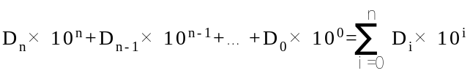 （1）
Di代表十进制数1,2,3,…9,0；
上式转换为：
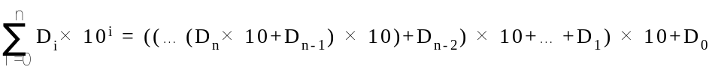 （2）
由式（2）可归纳十进制数转换为二进制数的方法：从十进制数的最高位Dn开始做乘10加次位的操作，依次类推，则可求出二进制数结果。参考程序流程如下：（规定：被转换的ASCII码十进制数存放在3500H-3504H单元中，转换结果存放于3510-3511H单元中）。

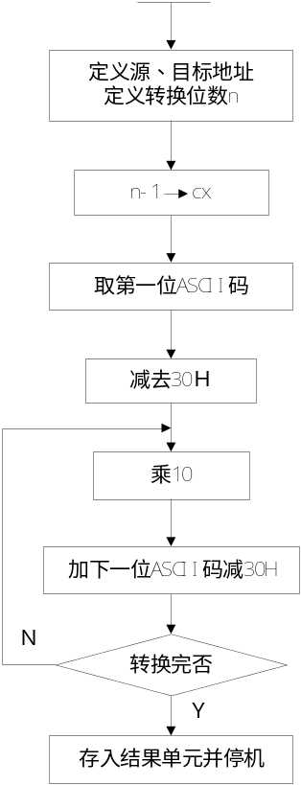
实验步骤：
（1）在程序的数据区存入十进制数12的ASCII码，即
30 30 30 31 32。
（2）输入程序并检查无误，经汇编、连接。
（3）在PROTEUS下运行程序，用暂停键来中断程序。
（4）查看结果，3510H应为 0C 00。
（5）反复试几组数，考察程序的正确性。

2． 将十进制数的ASCII码转换为BCD码
设将从键盘输入的五位十进制数的ASCII码已存放在3500H起始的内存单元中，把它转换为BCD码后，再按位分别存入350AH起始的内存单元中。若输入的不是十进制数的ASCII码，则对应存放结果的单元内容为“FF”。由表2-1可知，一字节ASCII码取其低四位即变为BCD码。此程序较简单，故参考程序流程略。

实验步骤：
（1）在程序的数据区存放五位十进制数的ASCII码，即 31 、 32 、33、 34、 35。
（2）输入程序并检查无误，经汇编、连接。
（3）运行程序，用暂停键来中断程序。
（4）检查程序运行结果，应为： 01 02 03 04 05 CC … 。
（5）反复试几组数，考察程序的正确性。
3． 将十六位二进制数转换为ASCII码表示的十进制数
十六位二进制数的值域为0-65535，最大可转换为五位十进制数。
算法：五位十进制数可表示为：
ND=D4×104+D3×103+D2×102+D1×10+D0
Di：表示十进制数0～9
因此，将十六位二进制数转换为五位ASCII码表示的十进制数，就是求D0-D4，并将它们转化为ASCII码。参考程序流程如下：（设源数存于3500-3501H单元中，结果数存于3510-3514H单元中）

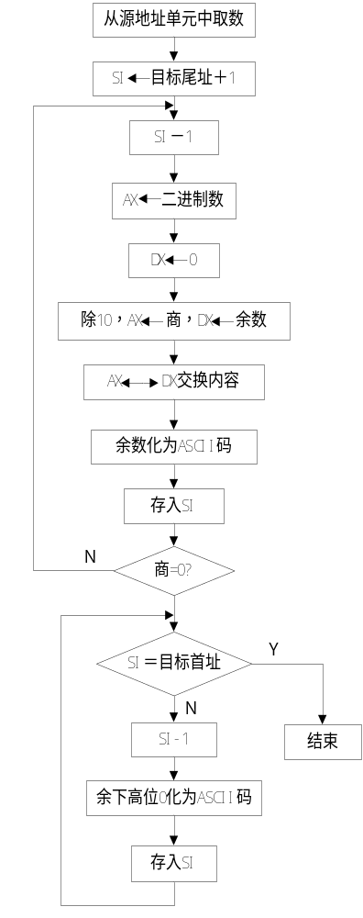
实验步骤：
- 在程序的数据区存放0C00。
- 输入程序并检查无误，经汇编、连接。
（3）运行程序并检查结果，应为30 30 30 31 32。
（4）反复试几组数，并运行程序，观察结果。

4．十六进制数转换为ASCII码
设经过CPU处理后的十六进制数存放于起始地址为3500H的内存单元中，把它们转换成ASCII码后，再分别存入起始地址为350AH的内存单元中。从表2-1中可知十六进制数加30H即可得到0H-9H的ASCII码，而要得到AH-FH的ASCII码，则需再加7H。参考程序流程如下：

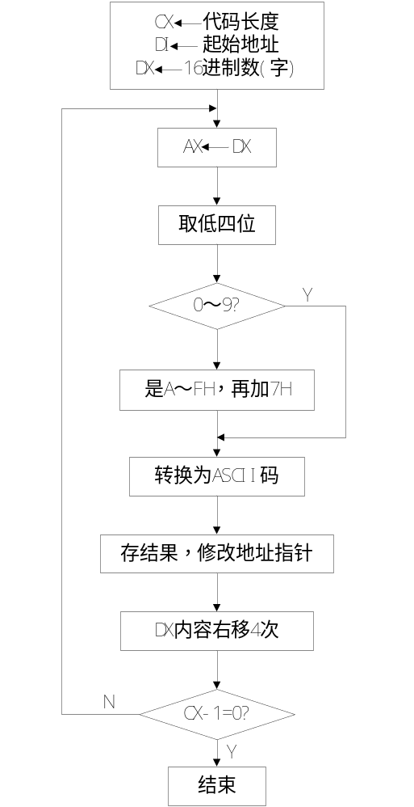
实验步骤：
- 在程序的数据区存放四位十六进制数203B。
- 输入程序并检查无误，汇编、连接。
（3）运行以上程序。
（4）检查结果为： 42 33 30 32 CC … 。输入数与结果ASCII码对应顺序相反。
（5）反复试几组数，考察程序的正确性。
5．BCD码转换为二进制码
设四个二位十进制数的BCD码存放在起址为3500H的单元中，转换出的二进制数码存入起址为3510H的内存单元中，参考程序流程图如下：
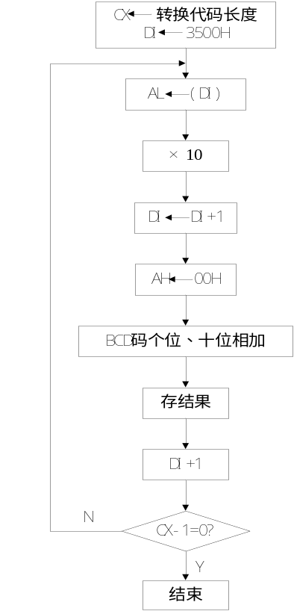
实验步骤：同上
四．思考题
1． 程序2将一个五位十进制数转换为二进制数（16位）时，这个十进制数最小可为多少，最大又可为多少？为什么？
2． 将一个十六位二进制数转换为ASCII码十进制数时，如何确定Di的值？
3． 在十六进制位数转换为ASCII码时，存转换结果后，为什么要把DX向右移四次？

实验三 外部中断实验（8259）
- 实验目的
1、学习8086与8259的连接方法。
2、学习8086对8259的编程控制方法。
3、了解8259的多片级联。
- 实验内容
1. 8259单中断源实验
编写程序实现，统计CPU响应外部中断IRQ0的次数，并将中断次数显示在发光二极管上。
实验电路如下：
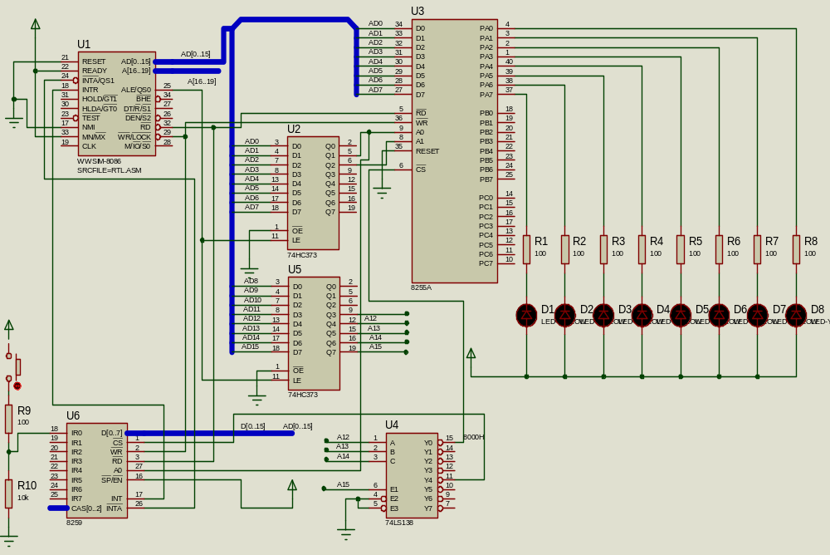
硬件连接表
接线孔1 | 接线孔2
8255 CS | 08000H-08FFFH
8259 CS | 0C00H-0CFFH
PA0—PA7 | D1—D8
IR0 | K1

2.8259双中断源实验
编程实现：CPU接收8259的IR0、IR7的中断请求，当检测到IR0中断时， 计数器1加一；当检测到IR7中断时，计数器2加一。并将计数器的值显示在发光二极管上。
实验流程图如下：
开始
设置8255工作方式
设置中断服务程序地址，工作方式
等待中断
允许中断
计数器1加1
计数值通过8255输出到LED
中断返回
中断入口2：INTINC2
计数器2加1
计数值通过8255输出到LED
中断返回
中断入口1: INTINC1

实验电路图如下：
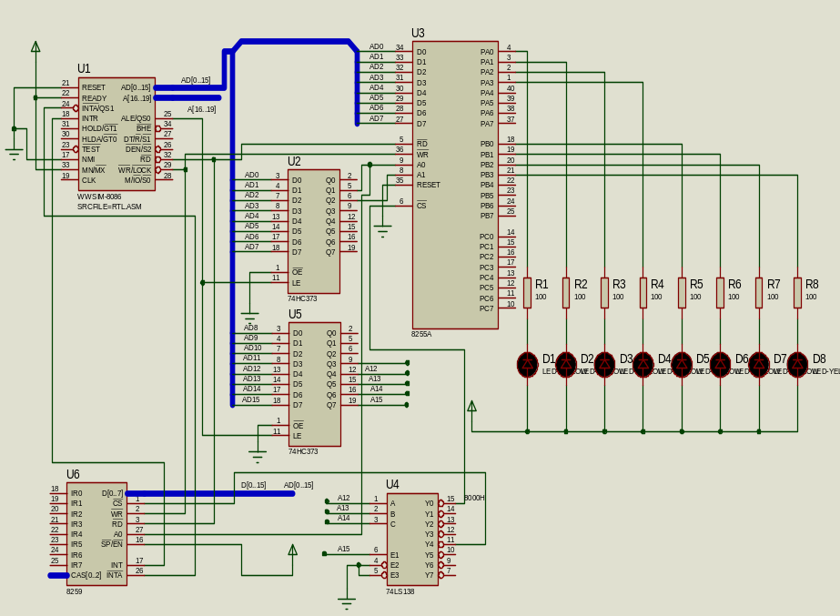
实验箱硬件连接表
接线孔1 | 接线孔2
8255- CS | 08000H-08FFFH
8259- CS | 0C000H-0CFFFH
8259-INTR | CPU-INTR
8259-INTA | CPU-INTA
PA0—PA7 | D1—D8
IR0 | K1
IR7 | K2
- 实验说明
8086的外部中断必须通过外接中断控制器才可以进行外部中断的处理。在编程时应注意：
1、正确地设置可编程中断控制器的工作方式。
2、必须正确地设置中断向量表和中断服务程序的入口地址。
8259可外接8个中断源，本实验响应IR0和IR7两个中断，在中断处理函数中，分别对计数器进行自增1和自增1运算，然后通过8255 PA口输出，由LED对计数结果进行显示。
将K1、K2信号接到8259的IR0和IR7脚。每次中断时，可以看到LED显示加1。

- 实验步骤
1、Proteus中打开设计文档8259_STM.DSN ，完成电路图；
2、建立实验程序，编译，建立可执行程序；
3、通过USB线连接实验箱
4、在实验箱上依照硬件连线表连接电路
5、运行程序，检查验证结果。

实验参考程序：
MODE EQU 80H ; 8255 工作方式
PA8255 EQU 8000H ; 8255 PA口输出地址
CTL8255 EQU 8006H

ICW1 EQU 00010011B ; 单片8259, 上升沿中断, 要写ICW4
ICW2 EQU 00100000B ; 中断号为20H
ICW4 EQU 00000001B ; 工作在8086/88 方式
OCW1 EQU 01111110B ; 00000000B只响应INT0 中断
CS8259A EQU 0C000H ; 8259地址
CS8259B EQU 0C002H

CODE SEGMENT
ASSUME CS:CODE, DS: DATA,SS:STACK

ORG 800H

START:
MOV AX, DATA
MOV DS, AX

MOV AX, STACK
MOV SS, AX

MOV AX, TOP
MOV SP, AX

MOV DX, CTL8255
MOV AL, MODE
OUT DX, AL

CLI
PUSH DS

MOV AX ,0
MOV DS ,AX
MOV BX, 128 ;0X20 * 4 中断号

MOV AX, CODE
MOV CL, 4
SHL AX, CL ; X 16
ADD AX, OFFSET INTINC1 ; 中断入口地址（段地址为0）
MOV [BX], AX

MOV AX, 0
INC BX
INC BX
MOV [BX], AX ; 代码段地址为0

MOV AX ,0
MOV DS ,AX
MOV BX, 156 ;0X27 * 4 中断号

MOV AX, CODE
MOV CL, 4
SHL AX, CL ; X 16
ADD AX, OFFSET INTINC2 ; 中断入口地址（段地址为0）
MOV [BX], AX

MOV AX, 0
INC BX
INC BX
MOV [BX], AX ; 代码段地址为0

POP DS
CALL IINIT

MOV AL, CNT ; 计数值初始为0xFF,全灭
MOV DX, PA8255
OUT DX, AL
STI
LP: ; 等待中断，并计数。
NOP
JMP LP
IINIT:
MOV DX, CS8259A
MOV AL, ICW1
OUT DX, AL

MOV DX, CS8259B
MOV AL, ICW2
OUT DX, AL

MOV AL, ICW4
OUT DX, AL

MOV AL, OCW1
OUT DX, AL
RET

INTINC1:
CLI
MOV DX, PA8255
INC CNT1
MOV AL, CNT
OUT DX, AL ; 输出计数值

MOV DX, CS8259A
MOV AL, 20H ; 中断服务程序结束指令
OUT DX, AL
STI
IRET

INTINC2:
CLI
MOV DX, PA8255
INC CNT2
MOV AL, CNT
OUT DX, AL ; 输出计数值

MOV DX, CS8259A
MOV AL, 20H ; 中断服务程序结束指令
OUT DX, AL
STI
IRET

CODE ENDS

DATA SEGMENT
CNT1 DB 00H ;0FFH
CNT2 DB 00H
DATA ENDS
STACK SEGMENT 'STACK'
STA DB 100 DUP(?)
TOP EQU LENGTH STA
STACK ENDS
END START

实验四 8255并行I/O扩展实验
- 实验目的
    - 、了解8255芯片结构及编程方法。
    - 、了解8255输入、输出实验方法。
- 实验内容
1、8255工作在方式0下
利用8255可编程并行口芯片，实现输入、输出实验，实验中用8255PA口作读取开关状态输入，8255PB口作控制发光二极管输出
实验电路图如下：
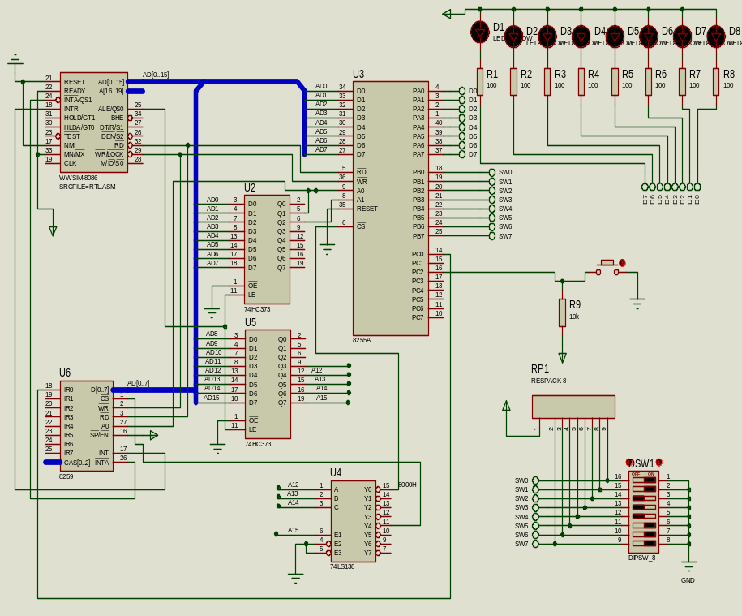

实验流程：

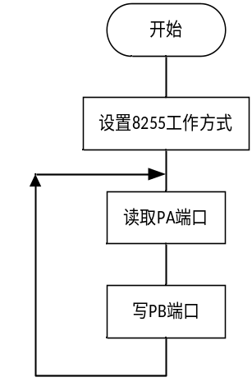
实验箱硬件连接表
接线孔1 | 接线孔2
8255 CS | 8000H-8FFFH
PB0—PB7 | D1—D8
PA0—PA7 | K1—K8
2. 8255工作在方式1下
利用8255可编程并行口芯片，实现选通输入实验。当8255接到外设的选通输入信号，向CPU发出中断请求，CPU响应中断，在中断服务程序中完成从PA口读取开关状态，输出到PB口作控制发光二极管状态。

实验电路：实验电路图在单中断源实验电路图的基础上，将8255-PC0与8259-IR0相连，8255-PC2按键中断请求。
实验箱硬件连接表
接线孔1 | 接线孔2
8255- CS | 8000H-8FFFH
PB0—PB7 | D1—D8
PA0—PA7 | K1—K8
PC0 | 8259-IR0
PC2 | 单脉冲
8259- CS | C000H-CFFFH
8259-INTR | CPU-INTR
8259-INTA | CPU-INTA

实验程序流
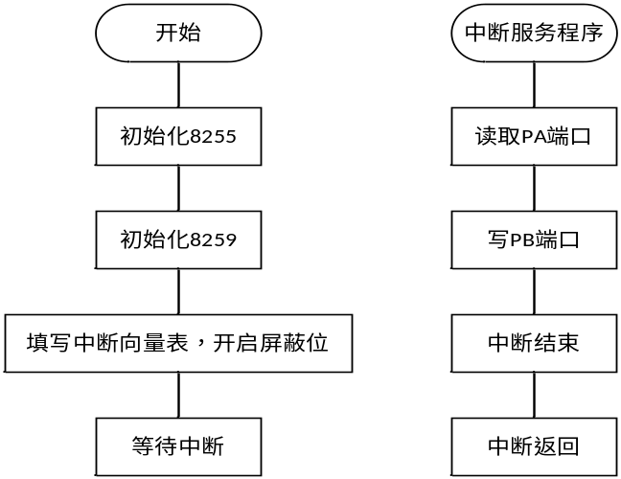

- 实验步骤
1、Proteus中打开设计文档8259_8255_STM.DSN ，完成电路图；
2、建立实验程序，编译，建立可执行程序；
3、通过USB线连接实验箱
4、在实验箱上依照硬件连线表连接电路
5、运行程序，检查验证结果。

实验五 可编程定时/计数器8253实验
- 实验目的
    - 学习8086与8253的连接方法。
    - 学习8253的控制方法。
    - 掌握8253定时器/计数器的工作方式和编程原理
- 实验内容
利用8253可编程定时/计数器产生1秒时间，编程统计秒数并将它显示在LED上。

实验电路图：
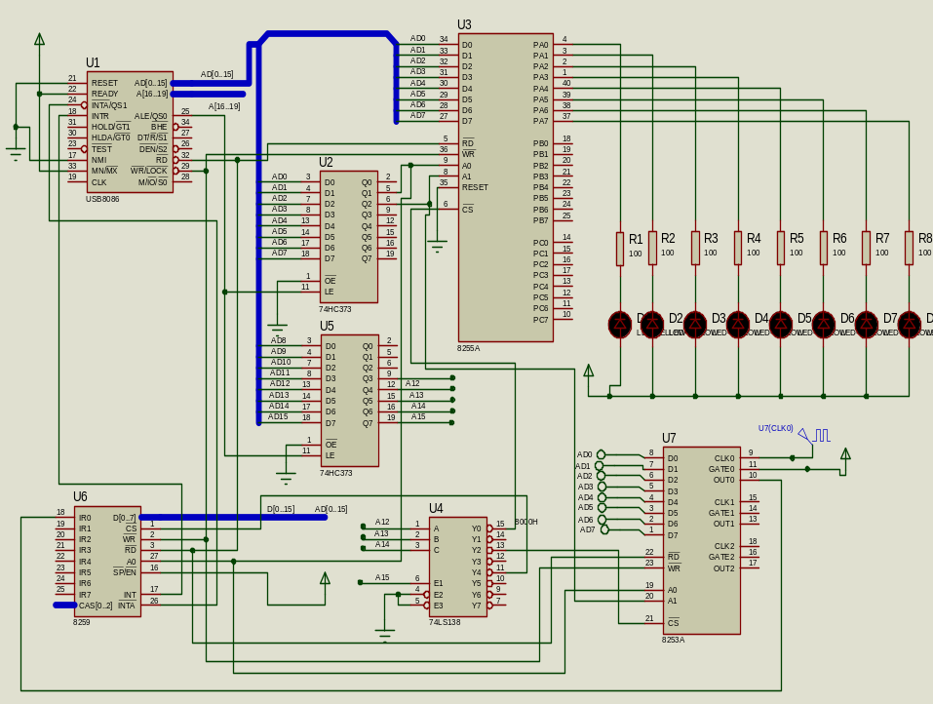
实验箱硬件连接表
接线孔1 | 接线孔2
8253 CS | 0A000H-0AFFFH
CLOCK_OUT | CLOUK_IN
1/64 | 8253-CLK0
+5V | 8253-GATE0
8259-CS | 0C000H-0CFFFH
8259-IR0 | 8253-OUT0
8259-INTR | CPU-INTR
8259-INTA | CPU-INTA
实验程序流程图：
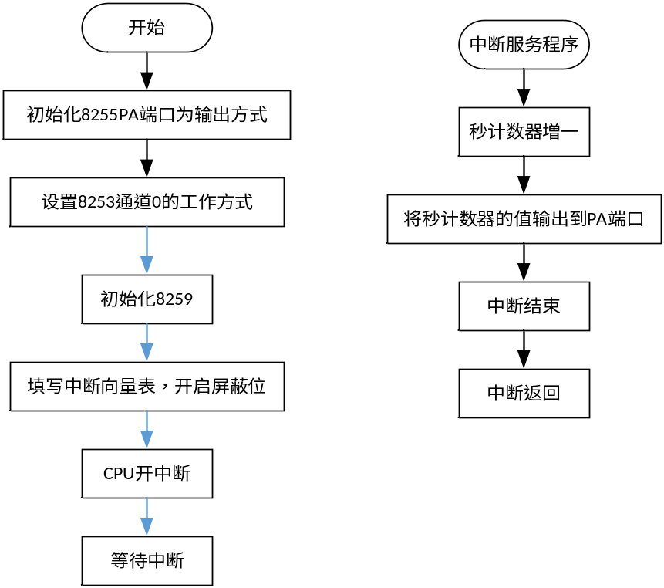
- 实验步骤
1、Proteus中打开设计文档8259_8255_STM.DSN ，完成电路图；
2、建立实验程序，编译，建立可执行程序；
3、通过USB线连接实验箱
4、在实验箱上依照硬件连线表连接电路
5、运行程序，检查验证结果。
- 思考题
应用8253定时计数器如何实现对外部事件的计数功能？画出电路图并编写程序。

实验六 串行通信与串行接口8251功能实验

- 实验目的
- 掌握8086实现串口通信的方法
2、了解串行通讯的协议。
3、学习8251A程序编写方法。
- 实验设备
计算机、实验箱各一台
- 实验内容

以AREA1为首址的数据区存放一组数据，利用8251A可编程串行通信控制器，将这组数据通过串行口发送出，同时再接收回并存于以AREA2为首址的数据区中。
电路图如下：
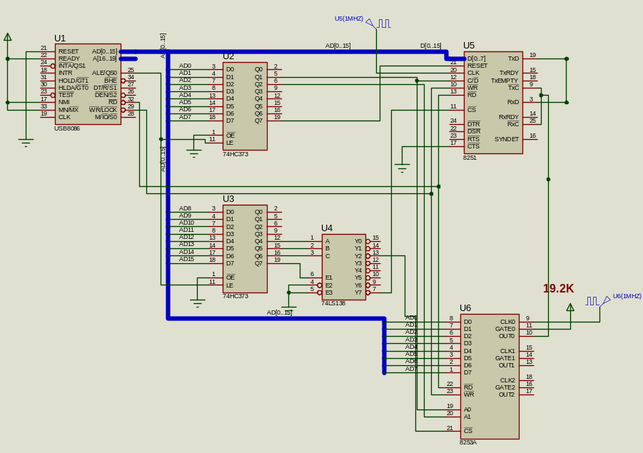

实验箱硬件连接表
接线孔1 | 接线孔2
8253 CS | 0A000H-0AFFFH
CLOCK_OUT | CLOUK_IN
1/4 | 8253-CLK0
1/4 | 8251_CLKM
+5V | 8253-GATE0
8251-CS | 0F000H-0FFFFH
8253-OUT0 | 8251 R/T_CLK
8251-TXD | 8251_RXD

实验流程如图1所示：
8251初始化编程参数为：
（1）通讯约定：异步方式，字符8位，一个起始位，一个停止位，波特率因子为1，波特率为19200；
（2）计算TXC/RXC，收发时钟fc，fc=1*19200=19.2K；
（3）8253分频系数：计数时间=1us*52 =52 us 输出频率19.2KHZ，当分频系数为52时，约为19.2KHZ
四、 实验步骤
1、Proteus中打开设计文档8259_8255_STM.DSN ，完成电路图；
2、建立实验程序，编译，建立可执行程序；
3、通过USB线连接实验箱
4、在实验箱上依照硬件连线表连接电路
5、运行程序，检查验证结果。
五、思考题
如何实现双机通信？
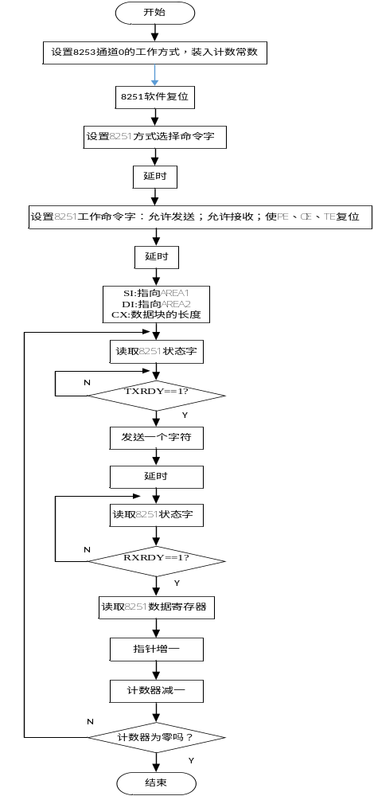
图1 8251自收自发程序流程图

实验七 A/D模数转换实验
- 实验目的
1、掌握A/D转换的连接方法。
2、了解A/D转换芯片0809的编程方法。
- 实验内容
利用实验箱上的ADC0809做A/D转换，实验箱上的电位器提供模拟量的输入，编写程序，将模拟量转换成二进制数据，用8255-PA输出到发光二极管显示。
实验电路如下：
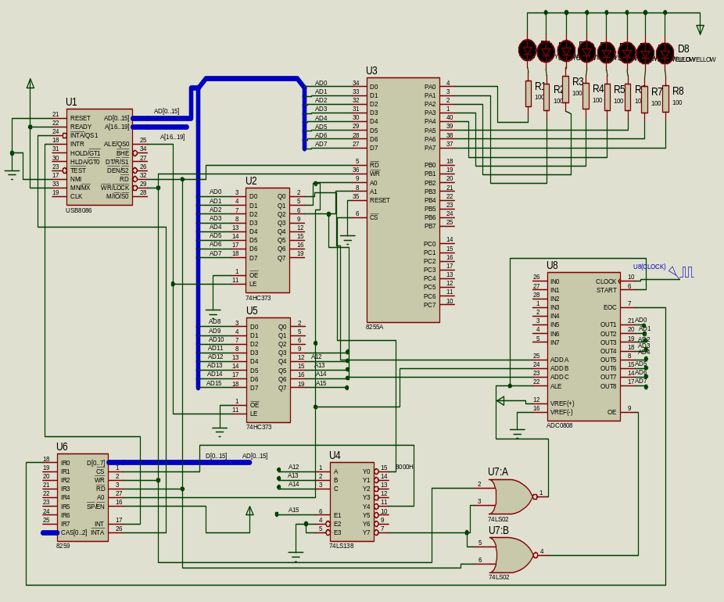

实验箱硬件连接表
接线孔1 | 接线孔2
0809 CS | 0E000H-0EFFFH
8259A_CS | 0C000H-0CFFFH
8259-INTR | CPU-INTR
8259-INTA | CPU-INTA
8259A_IR0 | ADC0809_EOC
CLOCK_OUT | CLOCK_IN
1/8 | ADC0809_CLK
AD_IN | IN0
8255A_CS | 8000H
8255A_PA | D1—D8

实验程序流程图
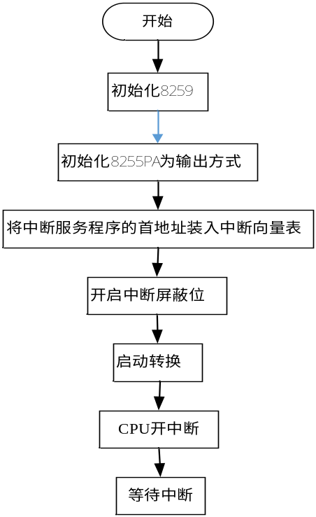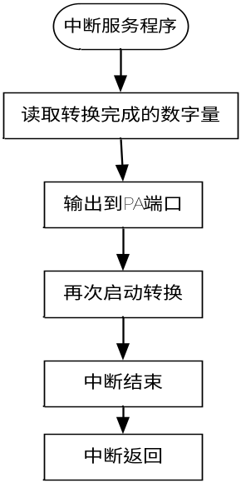
实验步骤
1、Proteus中打开设计文档8259_8255_STM.DSN ，完成电路图；
2、建立实验程序，编译，建立可执行程序；
3、通过USB线连接实验箱
4、在实验箱上依照硬件连线表连接电路
- 运行程序，检查验证结果。
四、思考题
1、 编程实现多路模数转换。

实验八 交通灯控制综合实验
一、实验目的
    - 训练8255、8259及8253综合应用能力
    - 训练综合应用的电路设计及程序实现。
二、实验内容
用8255-PA控制十字路口红绿黄交通灯的亮与熄。要求南北通行时间为7秒钟，东西通行时间为10秒钟，南北东西黄灯亮时间均为3秒。

8255-PA输出信息表
PA7 | PA6 | PA5 | PA4 | PA3 | PA2 | PA1 | PA0 | PA值
南北-红 | 南北-黄 | 南北-绿 |  |  | 东西-红 | 东西-黄 | 东西-绿
0 | 1 | 1 | 1 | 1 | 1 | 1 | 0 | 7EH
1 | 0 | 1 | 1 | 1 | 1 | 0 | 1 | BDH
1 | 1 | 0 | 1 | 1 | 0 | 1 | 1 | DBH
（上表中某位为“0”表示灯亮，反之表示灯熄）
亮灯时间表
黄灯亮 | 南北通行 | 黄灯亮 | 东西通行
3秒 | 7秒 | 3秒 | 10秒
实验电路如下：
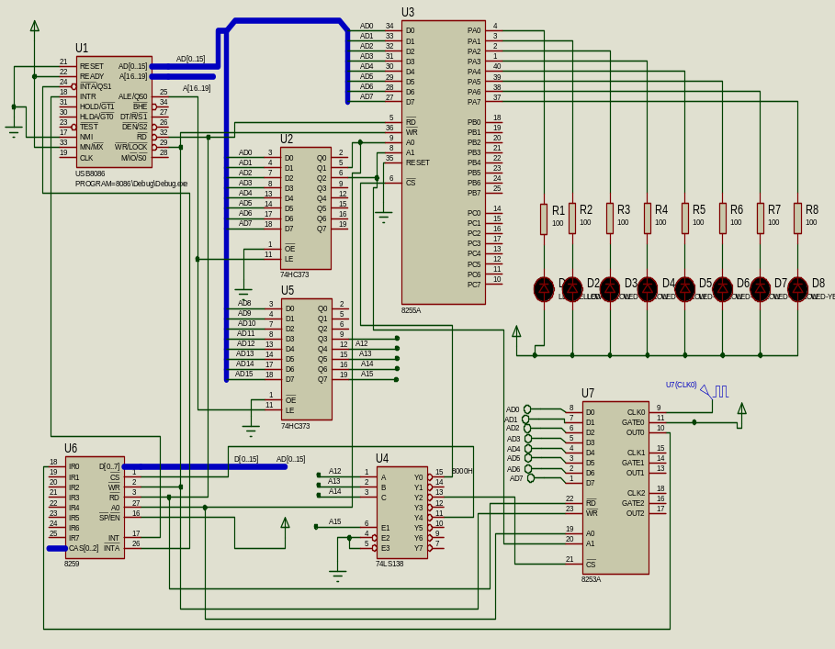
实验箱硬件连接表
接线孔1 | 接线孔2
8253 CS | 0A000H-0AFFFH
CLOCK_OUT | CLOUK_IN
1/64 | 8253-CLK0
+5V | 8253-GATE0
8259-CS | 0C000H-0CFFFH
8259-IR0 | 8253-OUT0
8259-INTR | CPU-INTR
8259-INTA | CPU-INTA

实验程序流程图：
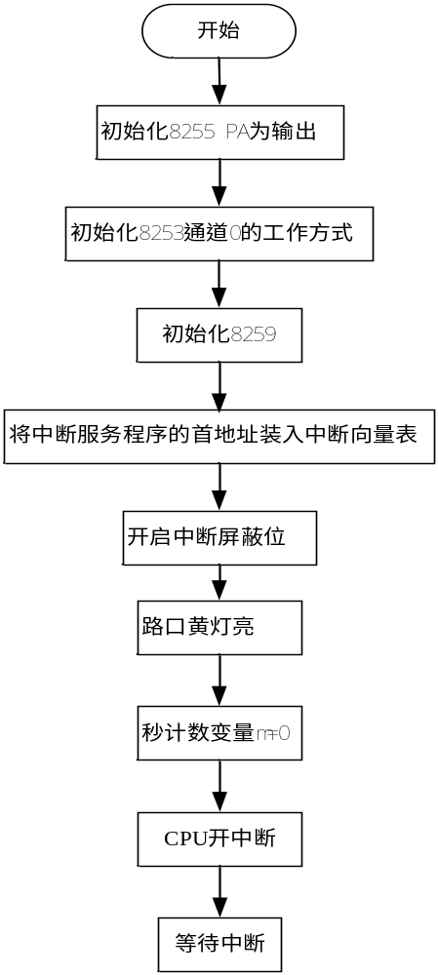
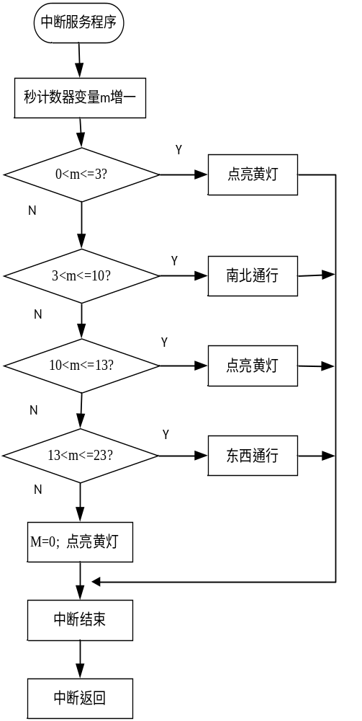
三、实验步骤
1、Proteus中打开设计文档8259_8255_STM.DSN ，完成电路图；
2、建立实验程序，编译，建立可执行程序；
3、通过USB线连接实验箱
4、在实验箱上依照硬件连线表连接电路
- 运行程序，检查验证结果。

实验九 直流电机PWM调速控制实验
- 实验目的
- 学习直流电机的控制基本原理。
- 学习PWM调速控制的编程方法。
- 设计内容
要求实现下列功能：
- 用按键改变电机转动方向：正转、反转或停止；
- 用按键改变PWM占空比的当前值；
设计思路:
假设电机工作频率为0.05HZ(即周期为20S)，由8253提供其工作时钟。8253可以产生1S定时。
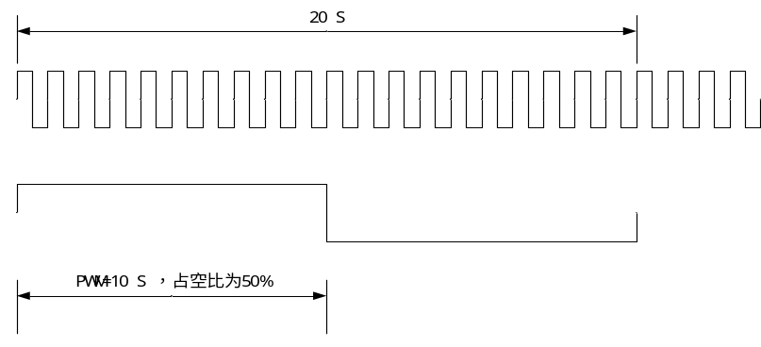
实验电路图：
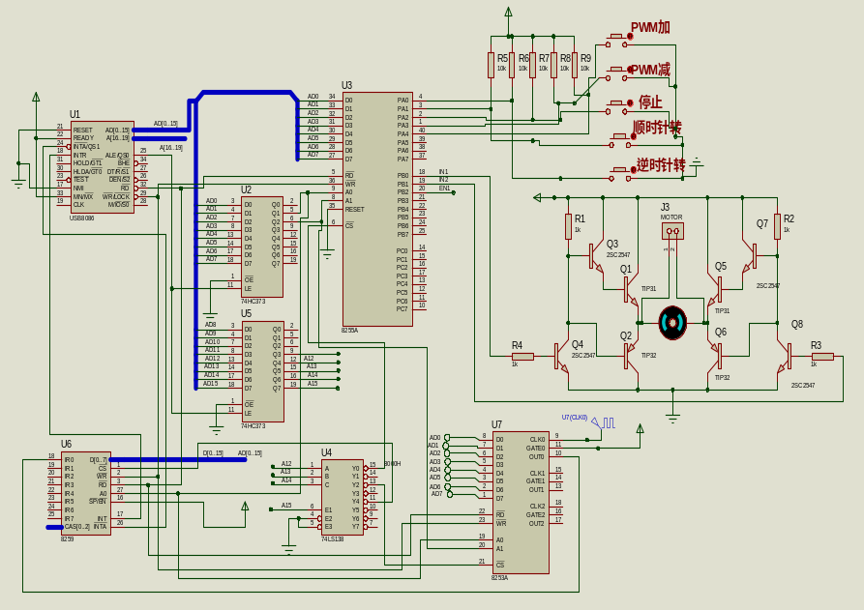

实验程序流程图：

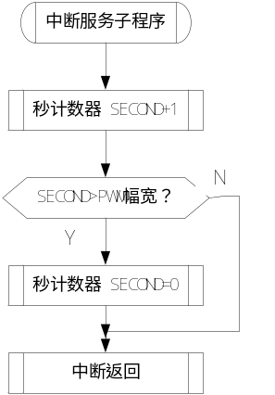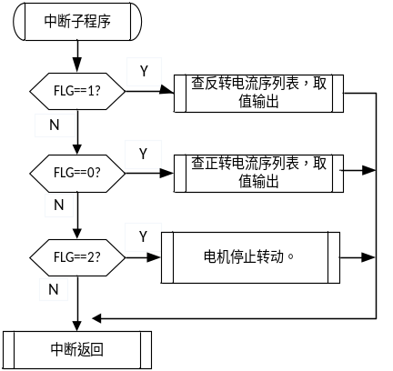
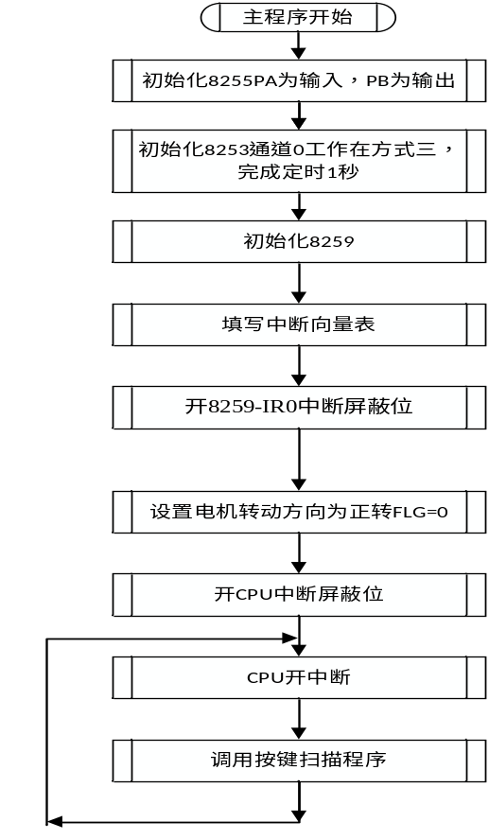

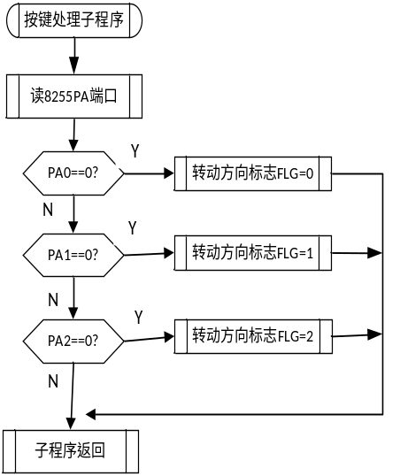

实验箱硬件连接表
接线孔1 | 接线孔2
8253 CS | 0A000H-0AFFFH
CLOCK_OUT | CLOUK_IN
1/64 | 8253-CLK0
+5V | 8253-GATE0
8259-CS | 0C000H-0CFFFH
8259-IR0 | 8253-OUT0
8259-INTR | CPU-INTR
8259-INTA | CPU-INTA
8255PB0 | 电机驱动 IN0
8255PB1 | 电机驱动 IN1
8255PB2 | 电机驱动 EN1
8255PA0 | 按键0：电机逆时针转
8255PA1 | 按键1：电机顺时针转
8255PA2 | 按键2：电机停止转动
8255PA3 | 按键3：占空比增一
8255PA4 | 按键4：占空比减一

三、操作步骤
1、Proteus中打开设计文档8259_8255_STM.DSN ，完成电路图；
2、建立实验程序，编译，建立可执行程序；
3、通过USB线连接实验箱
4、在实验箱上依照硬件连线表连接电路
- 运行程序，检查验证结果。
四、思考题
8253的计数频率为1/16MHZ，如何设置8253常数使其输出频率为200HZ。

实验十 步进电机控制实验
- 实验目的
1、了解步进电机控制的基本原理；
2、掌握控制步进电机转动的编程方法;
- 设计内容（实验中所用步进电机为四相八拍）
利用8255实现对步进电机的控制，编写程序，用四路IO口实现环形脉冲的分配，控制步进电机按固定方向连续转动。同时，要求按下A键时，控制步进电机正转；按下B键盘时，控制步进电机反转。
实验说明
步进电机驱动原理是通过对每组线圈中的电流的顺序切换来使电机作步进式旋转。切换是通过8086CPU输出脉冲信号来实现的。所以调节脉冲信号的频率就可以改变步进电机的转速，改变各相脉冲的先后顺序，就可以改变电机的转向。步进电机的转速应由慢到快逐步加速。
电机驱动方式可以采用双四拍（）方式，也可以采用单四拍（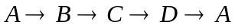）方式。为了旋转平稳，还可以采用单、双八拍方式（）。各种工作方式的时序图如下：（高电平有效）：
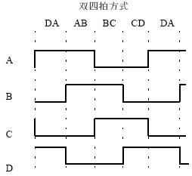

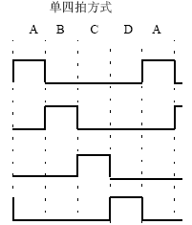

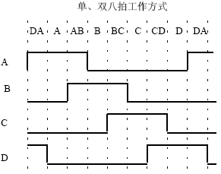
上图中示意的脉冲信号是高电平有效，但实际控制时公共端是接在VCC上，所以实际控制脉冲是低电平有效。
采用单、双八拍工作方式下PB口的输出数据如下表：
步序 | PB3/D | PB2/C | PB1/B | PB0/A | 8255PB口输出的数据
1 |  |  |  | 1 | 01H
2 |  |  | 1 | 1 | 03H
3 |  |  | 1 |  | 02H
4 |  | 1 | 1 |  | 06H
5 |  | 1 |  |  | 04H
6 | 1 | 1 |  |  | 0CH
7 | 1 |  |  |  | 08H
8 | 1 |  |  | 1 | 09H
注：上表中没有填写的位均为零

因此，以A→AB→B→BC→C→CD→D→DA电流序列为正转，反之，则为逆序（D→DC→C→CB→B→BA→A→AD）

设计思路：
以8253为定时器，实现1S定时。每一秒定时时间到，顺序从电流序列中取一个数值输出到8255PB口。调节8253输出信号的频率就能调节步进电机的工作频率。以按键控制电机的转动方向。
实验电路图：
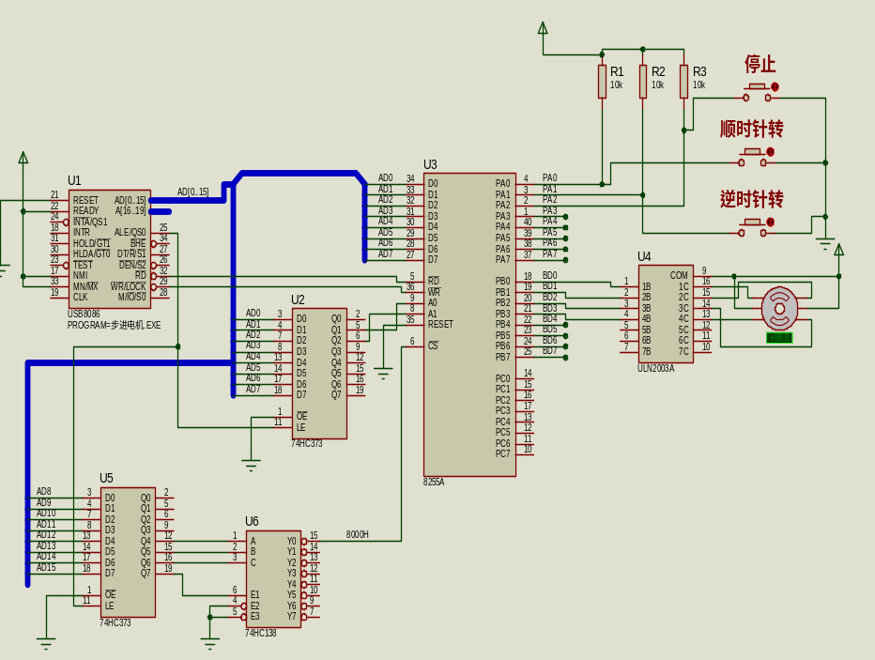

硬件连接表
接线孔1 | 接线孔2
8255 CS | 08000H-08FFFH
8255PA0—PA2 | 三个按键
8255PB0--PB3 | SA SB SC SD
8253 CS | 0A000H-0AFFFH
CLOCK_OUT | CLOUK_IN
1/64 | 8253-CLK0
+5V | 8253-GATE0
8259-CS | 0C000H-0CFFFH
8259-IR0 | 8253-OUT0
8259-INTR | CPU-INTR
8259-INTA | CPU-INTA

实验程序流程图：
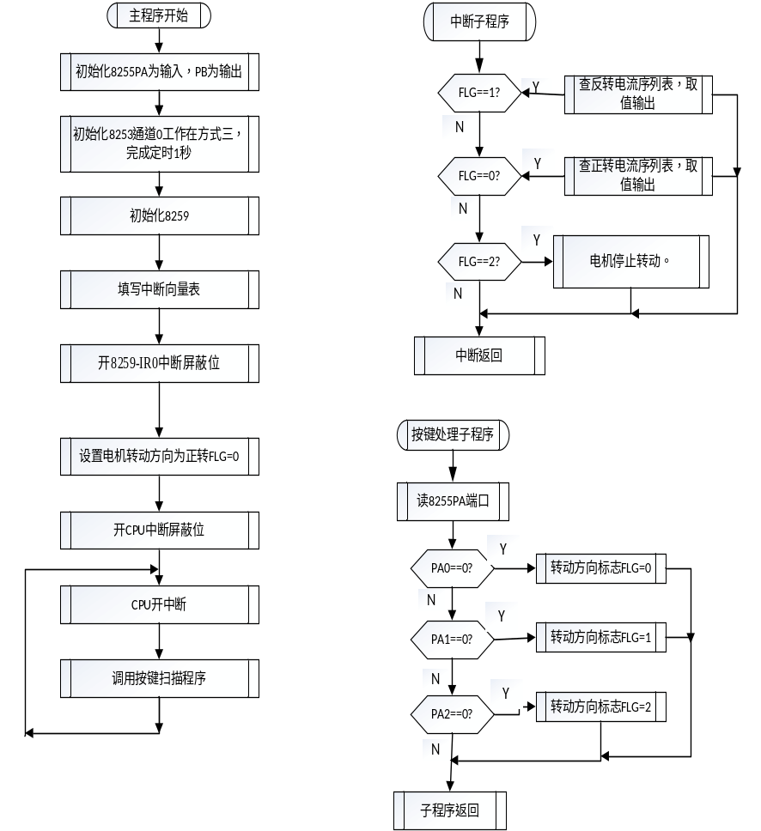
- 实验步骤
1、Proteus中打开设计文档8259_8255_STM.DSN ，完成电路图；
2、建立实验程序，编译，建立可执行程序；
3、通过USB线连接实验箱
4、在实验箱上依照硬件连线表连接电路
- 运行程序，检查验证结果。
- 思考题
- 写出步进电机以双四拍方式工作的电流序列表。
第一次
MODE EQU 80H
PA8255 EQU 8000H
CTL8255 EQU 8006H
ICW1 EQU 00010011B
ICW2 EQU 00100000B
ICW4 EQU 00000001B
OCW1 EQU 01111110B
CS8259A EQU 0C000H
CS8259B EQU 0C002H

CODE SEGMENT
ASSUME CS:CODE,DS:DATA,SS:STACK

ORG 800H

START:
MOV AX, DATA
MOV DS,AX

MOV AX, STACK
MOV SS,AX

MOV AX,TOP
MOV SP,AX

MOV DX,CTL8255
MOV AL,MODE
OUT DX,AL

CLI
PUSH DS

MOV AX ,0
MOV DS,AX
MOV BX,128

MOV AX,CODE
MOV CL,4
SHL AX,CL;
ADD AX,OFFSET INTINC1;
MOV [BX],AX

MOV AX,0
INC BX
INC BX
MOV [BX],AX;

MOV AX,0
MOV DS,AX
MOV BX,156;

MOV AX,CODE
MOV CL,4
SHL AX,CL;
ADD AX,OFFSET INTINC2;
MOV [BX],AX

MOV AX,0
INC BX
INC BX
MOV [BX],AX;

POP DS
CALL IINIT

MOV AL,CNT1
MOV DX,PA8255
OUT DX,AL

LP:STI
NOP
nop
JMP LP

IINIT:
MOV DX,CS8259A
MOV AL,ICW1
OUT DX,AL

MOV DX,CS8259B
MOV AL,ICW2
OUT DX,AL

MOV AL,ICW4
OUT DX,AL

MOV AL,OCW1
OUT DX,AL
RET

INTINC1:
CLI
MOV DX,PA8255
INC CNT1
MOV AL,CNT1
OUT DX,AL

MOV DX,CS8259A
MOV AL,20H

OUT DX,AL
STI
IRET
INTINC2:
CLI
MOV DX,PA8255
INC CNT2
MOV AL,CNT2
OUT DX,AL

MOV DX,CS8259A
MOV AL,20H

OUT DX,AL
STI
IRET
CODE ENDS

DATA SEGMENT
CNT1 DB 00H
CNT2 DB 00H
DATA ENDS
STACK SEGMENT'STACK'
STA DB 100 DUP(?)
TOP EQU LENGTH STA
STACK ENDS
END START

第二次
;====================================================================
; Main.asm file generated by New Project wizard
;
; Created: 周一 四月 15 2019
; Processor: 8086
; Compiler: MASM32
;
; Before starting simulation set Internal Memory Size
; in the 8086 model properties to 0x10000
;====================================================================

CODE SEGMENT PUBLIC 'CODE'
ASSUME CS:CODE

START:mov al,82h
mov dx,8006h
out dx,al
lp:mov al,0
mov dx,8002h
in al,dx
mov dx,8000h
out dx,al
jmp lp
code ends
end start

第三次
;====================================================================
; Main.asm file generated by New Project wizard
;
; Created: 周四 八月 5 2021
; Processor: USB8086
; Compiler: MASM32
;
; Before starting simulation set Internal Memory Size
; in the 8086 model properties to 0x10000
;====================================================================
MODE EQU 80H
PA8255 EQU 8000H
CTL8255 EQU 8006H

ICW1 EQU 00010011B
ICW2 EQU 00100000B
ICW4 EQU 00000001B
OCW1 EQU 00000000B
CS8259A EQU 0C000H
CS8259B EQU 0C002H

CODE SEGMENT
ASSUME CS:CODE,DS:DATA,SS:STACK

ORG 800H

START:
MOV AX,DATA
MOV DS,AX

MOV AX,STACK
MOV SS,AX

MOV AX,TOP
MOV SP,AX

MOV DX,8006H
MOV AL,82H
OUT DX,AL

MOV DX,0A006H
MOV AL,36H
OUT DX,AL
MOV DX,0A000H
MOV AX,62500
OUT DX,AL
MOV AL,AH
OUT DX,AL

CLI
PUSH DS

MOV AX,0
MOV DS,AX
MOV BX,128

MOV AX,CODE
MOV CL,4
SHL AX,CL
ADD AX,OFFSET IENTER
MOV [BX],AX

MOV AX,0
INC BX
INC BX
MOV [BX],AX

POP DS
CALL IINIT

MOV AL,CNT
MOV DX,PA8255
OUT DX,AL
STI
LP:
NOP
JMP LP
IINIT:
MOV DX,CS8259A
MOV AL,ICW1
OUT DX,AL

MOV DX,CS8259B
MOV AL,ICW2
OUT DX,AL

MOV AL,ICW4
OUT DX,AL

MOV AL,OCW1
OUT DX,AL
RET

IENTER:
CLI
INC CNT
MOV AL,CNT
MOV DX,8000H
OUT DX,AL

MOV DX,CS8259A
MOV AL,20H
OUT DX,AL
STI
IRET

CODE ENDS

DATA SEGMENT
CNT DB 0
DATA ENDS
STACK SEGMENT
STA DB 100 DUP (?)
TOP EQU LENGTH STA
STACK ENDS
END START

第四次
;====================================================================
; Main.asm file generated by New Project wizard
;
; Created: 周三 三月 22 2023
; Processor: USB8086
; Compiler: MASM32
;
; Before starting simulation set Internal Memory Size
; in the 8086 model properties to 0x10000
;====================================================================
MODE EQU 80H ; 8255 工作方式
PA8255 EQU 8000H ; 8255 PA口输出地址
CTL8255 EQU 8006H

TCONTRO EQU 0A006H
TCON0 EQU 0A000H
TCON1 EQU 0A002H
TCON2 EQU 0A004H

ICW1 EQU 00010011B ; 单片8259, 上升沿中断, 要写ICW4
ICW2 EQU 00100000B ; 中断号为20H
ICW4 EQU 00000001B ; 工作在8086/88 方式
OCW1 EQU 00000000B ; 只响应INT0 中断
CS8259A EQU 0C000H ; 8259地址
CS8259B EQU 0C002H

CODE SEGMENT
ASSUME CS:CODE, DS: DATA,SS:STACK

ORG 800H

START:
MOV AX, DATA
MOV DS, AX

MOV AX, STACK
MOV SS, AX

MOV AX, TOP
MOV SP, AX

MOV DX, CTL8255
MOV AL, MODE
OUT DX, AL

MOV DX,TCONTRO
MOV AL,036H ;计数器0，只写计算值低8位，方式3，二进制计数
OUT DX,AL
MOV DX,TCON0
MOV AX,62500 ;时钟为1MHZ ，计数时间=1us*20 =20 us 输出频率50KHZ
OUT DX,AL
MOV AL,AH
OUT DX,AL
CLI
PUSH DS

MOV AX ,0
MOV DS ,AX
MOV BX, 128 ;0X20 * 4 中断号

MOV AX, CODE
MOV CL, 4
SHL AX, CL ; X 16
ADD AX, OFFSET IENTER ; 中断入口地址（段地址为0）
MOV [BX], AX

MOV AX, 0
INC BX
INC BX
MOV [BX], AX ; 代码段地址为0

POP DS
CALL IINIT

;STI
MOV BX,OFFSET DENG
MOV AL,FLG
XLAT
MOV DX,PA8255
OUT DX,AL

LP: STI
nop ; 等待中断，并计数。
NOP
JMP LP
IINIT:
MOV DX, CS8259A
MOV AL, ICW1
OUT DX, AL

MOV DX, CS8259B
MOV AL, ICW2
OUT DX, AL

MOV AL, ICW4
OUT DX, AL

MOV AL, OCW1
OUT DX, AL
RET

IENTER:
CLI

INC CNT

MOV AL,CNT ;10
CMP AL,2
JA LP1
MOV FLG,0
JMP TT
LP1: MOV AL,CNT ; 70
CMP AL,7
JA LP2
MOV FLG,1
JMP TT
LP2: MOV AL,CNT ;80
CMP AL,9
JA LP3
MOV FLG,0
JMP TT
LP3: MOV AL, CNT ;200
CMP AL,12
JA LP4
MOV FLG,2
JMP TT
LP4: MOV FLG,0
MOV CNT,0

TT: MOV BX,OFFSET DENG
MOV AL,FLG
XLAT
MOV DX,PA8255
OUT DX,AL

MOV DX, CS8259A
MOV AL, 20H ; 中断服务程序结束指令
OUT DX, AL
STI
IRET

CODE ENDS

DATA SEGMENT
CNT DB 0H
FLG DB 0H
DENG DB 0BDH,7EH,0DBH
DATA ENDS
STACK SEGMENT 'STACK'
STA DB 100 DUP(?)
TOP EQU LENGTH STA
STACK ENDS
END START
STACK SEGMENT 'STACK'
STA DB 100 DUP(?)
TOP EQU LENGTH STA
STACK ENDS
END START

